Муниципальное бюджетное организация Средняя общеобразовательная школа №3 г.Мамадыш РТ.

Отчет о работе отряда ЮИД «ОМОН» (отряд молодежи особого назначения)

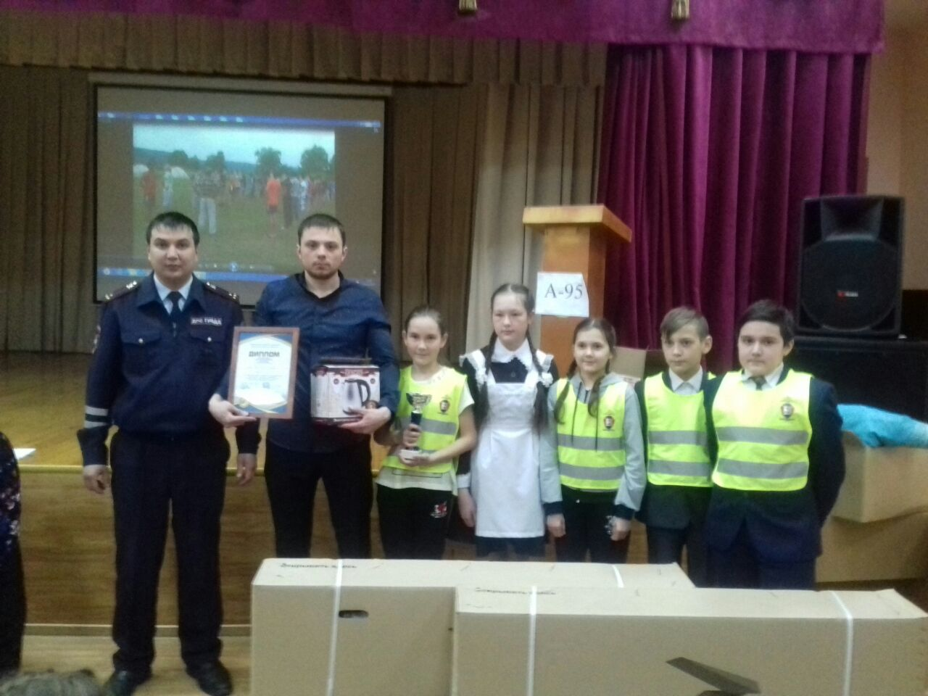

Названия отряда: «ОМОН»
Отряд Молодежи Особого Назначения

Девиз отряда: « Правила дорожные знать каждому положено»,

Закон юидовца:
Красный – стоп,
Желтый – жди,
Зеленый – проходит!

Речевка :
Мы ребята с перспективой!
Мы хотим ВАМ доказать,
Что по правилам движенья,
Мы всегда получим ПЯТЬ!

В МБОУ «СОШ №3» города Мамадыш функционирует отряд ЮИД «ОМОН» с 2015 года. Членами отряда являются учащиеся 2-7 классов.
С начала учебного года, в соответствии с программными мероприятиями Мамадышского района, был составлен план работы отряда ЮИД и план занятии с юными инспекторами движения на 2018-2019 учебный год. Работа отряда проводится в соответствии с утвержденным планом. Занятия проводятся 2 раза в неделю по утвержденной программе.

В течение года Юидовцы занимаются активной пропагандой правил дорожного движения среди детей и подростков и предупреждением их нарушения. Руководитель отряда проводит инструктаж о правилах поведения и техники безопасности во время передвижения на общественных транспортах, а так же при перевозке школьников с пос. Пятилетка до школы и обратно. Члены отряда используют различные формы работы: проведения викторин, изготовление брошюр для обучающих и родителей, конкурсы рисунков для 1-4 классов.

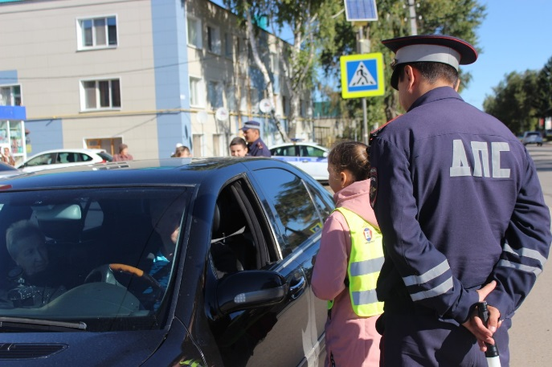
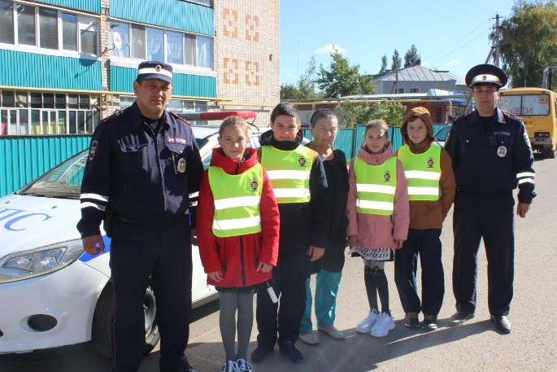
В начале каждого учебного года при проведении месячника «Внимание дети» совместно с сотрудниками ГИБДД останавливали нарушителей дорожного движения, велась проверка наличие детских кресел, удерживающих устройств. С нарушителями были проведены профилактические беседы и составлены протоколы о нарушениях. Также Юидовцы в течение года патрулируют на улица в близи школы, проверяют наличие светоотражающих элементов, смотрят правильность перехода улицы, с нарушителями ведутся беседы.
В Марте 2018 года команда «ОМОН» МБОУ «СОШ №3 г.Мамадыш» приняла участие в муниципальном конкурсе «Безопасное колесо» и стала победителем. Они представляли район в Республиканском этапе конкурса «Безопасное колесо», который проходил в городе Наб.Челны. 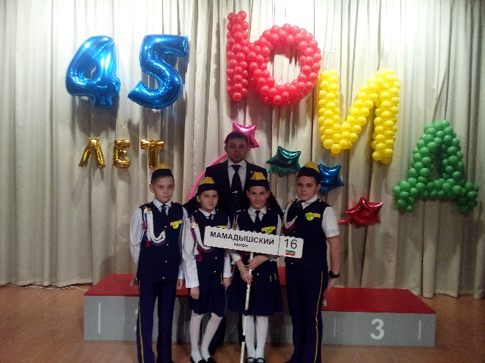
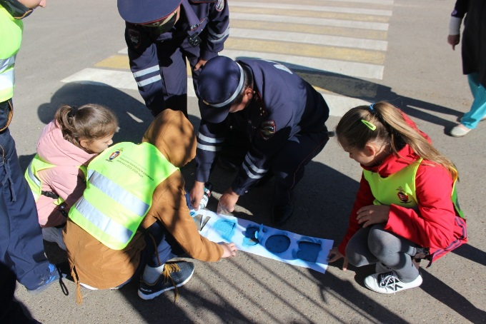
20 сентября сотрудники ДПС и отряд ЮИД «ОМОН» СОШ №3 провели акцию «Пешеходный переход»

Перед выходом на осенние каникулы Юидовцы выпустят листовки-обращения о безопасности во время каникул.
